Activité Introduction

Yazid fait l'achat de ses fournitures scolaires. Il a acheté 4 stylos valant 1€20 pièces. Il a aussi acheté 8 cahiers dont il ne se souvient plus le prix.

1. En prenant pour le prix d'un cahier 2€ 30, écrire une expression permettant de calculer le montant payé et le calculer.

1. En prenant pour le prix d'un cahier 1€ 90, écrire une expression permettant de calculer le montant payé et le calculer.

1. En notant *"c"* le prix d'un cahier, écrire une formule en une expression permettant de calculer le prix payé.

1. 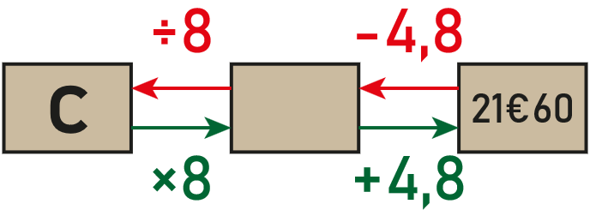Yazid se rappelle avoir payé 21€60. Quel est le prix d'un cahier ? (Utiliser le schéma ci-contre)

# I – Expressions littérales :

## Définition :

**Exemple :**

|  |  |  |
| --- | --- | --- |
| $c×c$ | $L×l$ | $2×L+2×l$ |

Remarque :

* Les nombres seul sont appelés des constantes.  
  **Ex :**
* Dans une expression, une variable si elle apparait plusieurs fois, représente le même nombre.
* Lorsque l'on effectue le calcul en remplaçant la variable par une valeur on dit que l'on **évalue** l'expression en cette valeur.

## Programme de calcul :

On utilise les expressions littérales pour traduire un programme de calcul en une seul expressions. Cela permet d'étudier le programme avec d'autre outils.

**Exemples :**

|  |  |
| --- | --- |
| **Programme 1**   * Choisir un nombre. * Ajouter 5. * Multiplier par 6. | Donc le programme 1 correspond à |
| **Programme 2**   * Choisir un nombre. * Prendre son carré. * Ajouter le nombre de départ. | Donc le programme 2 correspond à |

# II – Réduction :

## Conventions d'écritures :

Il existe des conventions de simplification d'expression. On peut sous-entendre le signe multiplier entre :



## Réduction :

|  |  |
| --- | --- |
| * Famille des constantes. * Famille des $x$. * Famille des $x^{2}$. * Famille des $x^{3}$. | $$5x -2 -5x^{3}$$ $$2x^{2} -3x 4 -3x²$$ $$7 6x^{2} x$$ |

**Exemple :**

$$3x+2x^{2}+8-2x-5+7x^{2}+7x=$$

On regroupe les termes d'une même famille ensemble. Ici les $x²$, les $x$ et les constantes.

Remarques :

* **On ne peut pas ajouter deux éléments de famille différentes** :

Par exemple $8x+3≠11x$ ou encore $2x^{2}+3x≠5x$.

$x=1x$